# CHECKPOINT 2

**Nombra cuatro valores que se pueden usar con la propiedad justify-content.**

Justify-content: center; para centrar los elementos en el eje.

Justify-content: Space-between; deja espacio entre los elementos, alineando el primero y el ultimo en los extremos.

Justify-content: space-around; deja el mismo espacio alrededor de cada elemento.

Justify-content: flex-end; Coloca los elementos al final, a la derecha.

**¿Qué es un objetivo primordial?**

El prime objetive en una app o web, son las intenciones del cliente, el propósito o la prioridad de crear esa web/app. Habrá muchas ideas diferentes, pero habrá que identificar cual es la más importante. Por ejemplo, en un portfolio, enseñar tu trabajo. Sí, deberá estar diseñado de forma atractiva etc., pero tu objetivo principal será enseñar tu marca y lo que haces. Es entender qué es lo que el cliente necesita, quien lo va a usar, cuales son sus intenciones. Hay que hacer una lista de todas estas características. Posteriormente una vez, definido el objetivo, pensaremos en todas las diferentes personas que podrán usar esa web/app y crearemos los user stories adaptados a cada uno.

**¿Qué son los wireframes de baja fidelidad?**

Los wireframes de baja fidelidad son como el esqueleto de una página web o una app. Es como un borrador en donde colocamos los elementos que queremos en nuestra web pero sin dar más detalles. No se añaden colores, formas etc. sino formas simples y esquemáticas como rectángulos líneas etc. Es una estructura simple y básica para saber dónde colocar los elementos. Con los low-fidelity wireframes, te enfocas en el UX, es una forma visual de identificar cosas necesarias en tu web/app.

**¿Qué es Git y para qué sirve?**

Es un sistema de control de versiones distribuido, libre y de código abierto que sirve para gestionar códigos de programación. Permite trabajar en colaboración a la vez, revertir cambios y ver y controlar las modificaciones.

Al ser ‘distribuido’ significa que Git mantiene un repositorio centralizado ayudando a trabajar mejor en equipo. Todos pueden estar trabajando a la vez y en diferentes partes de la aplicación. Se monitorizan los cambios que se van realizando y por eso tiene control de versiones. Se van guardando las versiones de cambios que se van realizando y en caso de que se quiera modificar algo, no habría que empezar de 0 sino volver a una versión que creamos correcta.

**¿Qué es un mapa del sitio?**

El sitemap es un mapa simple/gráfico/diagrama de las páginas que tendrá nuestra web/app y cómo estarán estas conectadas. El sitemap, debería responder a todas las historias de usuario y crear una para cada uno. Se utilizan formas simples como cuadrados y triángulos y colores para comunicar visualmente. Sirve para planificar cómo estará distribuido el contenido en la web/app y cómo será la navegación en este.

**Nombra tres valores que se pueden usar con flex-direction, incluido el valor predeterminado que usa flexbox cuando se crea.**

Flex-direction: row; alinea los elementos horizontalmente, es el valor predeterminado

Flex-direction: row-reverse; lo mismo que el anterior pero invierte el orden de los elementos, comenzando por el ultimo al primero

Flex-direction: columna: alinea los elementos en vertical.

# M1C2 UI/UX Assignment

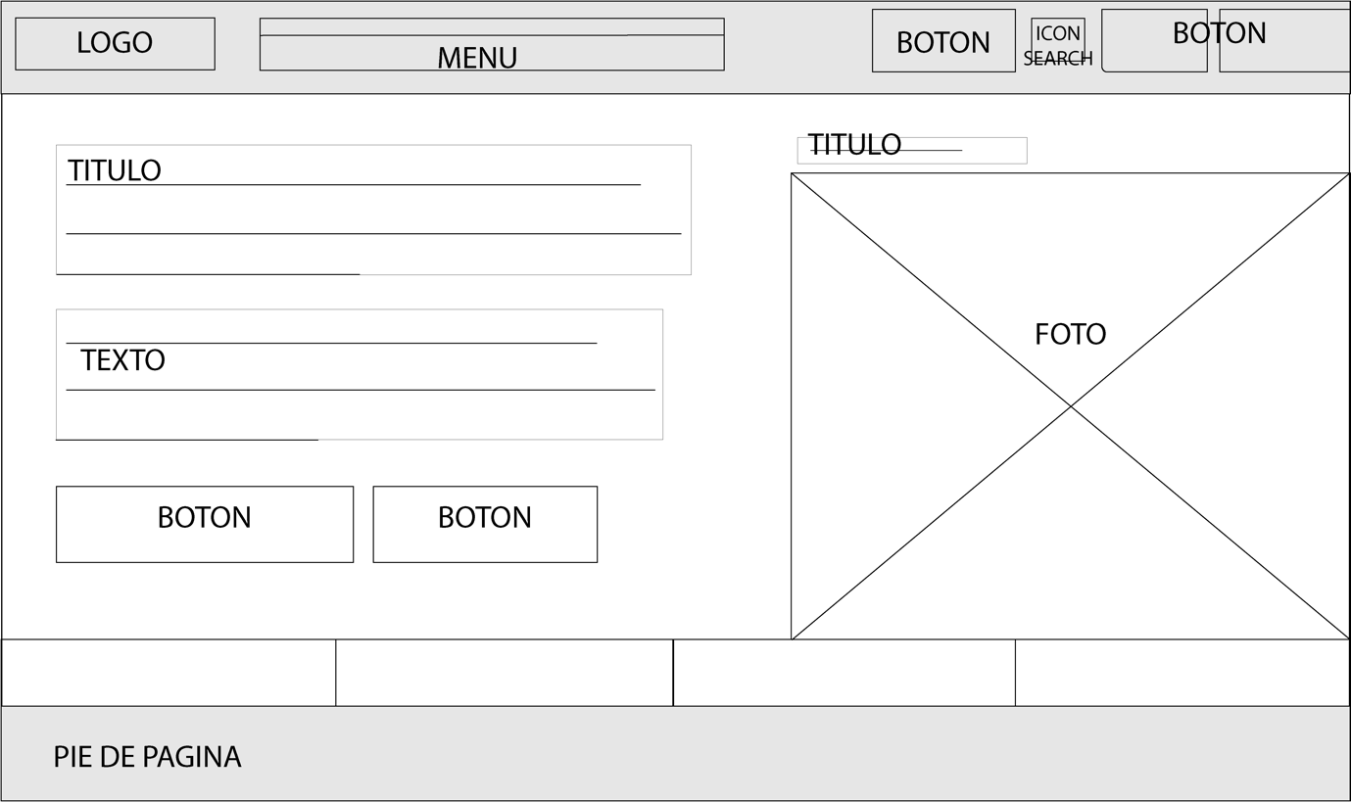**Task One**

**Task Two**

<https://timmyomahony.com/>

Negro: #000000 (Para el texto y todo lo principal inc.iconos)

Color crema/gris claro: #F0F0E8 (para el fondo)

Color crema/marrón: #72645C (para textos secundarios-links)

**Task Three**

Twitter:

Persona adulta que quiere utilizar la app como fuente de noticias. Quiere estar informado de lo que pasa en el mundo siguiendo diferentes cuentas de medios de comunicación y periodistas. El objetivo es recibir noticias actualizadas, contrastadas y en tiempo real, directamente en el feed o incluso mediante notificaciones.

**Task Four**

* Facebook: Conectar a la gente compartiendo fotos, textos etc.
* Twitter: Conectar a la gente, pero también facilitando una comunicación al momento, como por ejemplo noticias u opiniones.
* Google: Organizar y recopilar la información para que todo el mundo pueda acceder a ella. Ofrecer servicios propios como email, galería de fotos, almacenamiento en la nube…
* YouTube: Consumir y crear contenido de cualquier temática de forma audiovisual.